Муниципальное бюджетное образовательное учреждение
«Средняя общеобразовательная школа №20 с углублённым изучением социально-экономических дисциплин»

Литературная игра
«Там, на неведомых дорожках…»

Автор методической разработки
Филина Елена Ивановна,
учитель начальных классов
первой квалификационной категории

2020 год
Аннотация к методической разработке литературной игры по русским народным сказкам «Там, на неведомых дорожках…»
Методическая разработка литературной игры может быть использована учителями начальных классов в процессе организации внеурочной деятельности обучающихся по литературному чтению.
Цель: развитие читательской активности обучающихся.
Задачи:
1.Заинтересовать детей чтением русских народных сказок.
2. Воспитывать любовь к народному творчеству.
3. Развивать читательские навыки обучающихся.
Современных детей сегодня сложно заинтересовать книгами. Чтение перестало быть потребностью и удовольствием, поэтому педагогам приходится искать новые пути привлечения ребят к этому виду деятельности, различными способами прививать им любовь к чтению. Литературная игра даёт возможность ненавязчиво включить детей в обсуждение литературных произведений, проявлять активность, выяснять их читательские предпочтения, проверять их внимательность.
Групповая форма работы, элементы состязательности способствуют развитию у обучающихсяумения ставить цели, решать проблемные ситуации, высказывать своё мнение, взаимодействовать с окружающими.
Рекомендуемый возраст обучающихся – 7-9 лет

Литературная игра «Там, на неведомых дорожках…»
Перед игрой детям даётся задание от имени персонажа русских народных сказок – Марьи –царевны. Им необходимо прочитать сказки: «По щучьему велению», «Летучий корабль», «Сивка-бурка», «Сестрица Алёнушка и братец Иванушка».
Перед игрой класс делится на 4 группы, выбираются названия команд. Жюри за каждое правильно выполненное задание начисляется 1 балл (командам выдается 1 шишка). Выигрывает команда, набравшая наибольшее количество баллов (шишек).
Этапы | Содержание | Примечания
Организационный момент  Разминка  Ход игры.  1 этап  «Сказочный лес»  2 этап «Болото»  3 этап «Развилка»  4 этап «Избушка Бабы-Яги  Подведение итогов | - Здравствуйте, любители и знатоки русских сказок, да не простых, а волшебных, с чудесами, хитростями, трудными испытаниями и отважными героями.  -Сегодня мы отправляемся в путешествие по Стране Сказок. Нас ждёт впереди таинственный остров Буян, дремучий лес, топкое болото, заколдованная поляна. Путь не близкий, полон опасностей.Но вы справитесь со всеми трудностями, если выполнили задание Марьи-царевны.  - Вспомним, какие сказки вы читали. Угадайте, из какой сказки строчки:  1. «Конь бежит, земля дрожит, из ноздрей пламя пылает, из ушей дым валит». (Сивка-бурка)  2. «Какое от тебя счастье? – А вот какое счастье: что скажешь, то и будет!» (По щучьему велению)  3. «Подошёл он к первому дереву, сделал всё, как ему велено: три раза перекрестился, тюкнул по дереву топором, упал наземь ничком и заснул». (Летучий корабль)  4. «Нет ни речки, ни пруда, где воды напиться? Очень вкусная вода в ямке от копытца». (Сестрица Алёнушка и братец Иванушка).  --Отправляемся в путь! Мы попадаем в волшебный лес. Там живёт Леший. Так закрутит, запугает, что люди из леса неделями выйти не могут. Но есть способ обхитрить Лешего. Надо вывернуть одежду наизнанку, тогда Леший и отпустит.  Каждая команда получает по 2 слова, которые надо расшифровать, то есть переставить слоги местами и прочитать слово из прочитанной сказки.  валоопи (опивало)  зимолоро (морозило)  мадьве (ведьма)  ницапше (пшеница)  чкапе (печка)  пецку (купец)  стеньпер (перстень)  хачслу (слухач)  - Добрались мы до сказочного болота. Перейти его можно только одним способом - прыгая по кочкам. Каждая кочка – вопрос по сказке. Команды отвечают по очереди.  1. Как звали дочь царя в сказке «Сивка-бурка»? (Елена Прекрасная)  2. Что в этой сказке получил Иван от Елены Прекрасной на память? ( Перстень)  3. На сколько брёвен не допрыгнул Иван до Елены Прекрасной во второй раз? (На два)  4. По какой примете определила Елена Прекрасная на пиру своего жениха? (По тряпице на руке)  5. Какого цвета был козлёночек в сказке «Сестрица Алёнушка и братец Иванушка» ? ( Белого)  6. Куда шла Алёнушка с братцем? ( На работу)  7.Куда звала ведьма Алёнушку, когда купца не было дома? (Купаться на речку)  8. За что возненавидела ведьма Иванушку? (Он напоминал ей о том, что она убила Алёнушку)  9. Как оживили Алёнушку? (Окунули в ключевую воду)  10. На чём поехал Емеля в лес за дровами? (На печке)  11. Что пообещал вельможа Емеле, чтобы тот поехал во дворец к царю? (Кафтан)  12. Какое оружие было у Емели? (Дубинка)  13. Во что превратились чёрные лепёшки у Ивана в сказке «Летучий корабль», когда он повстречал старика в лесу? (В белый хлеб)  14. Во что превратился волшебный хворост? ( В войско)  15. Во что превратилась волшебная солома? ( В снег)  16. Как удалось Ивану не сгореть в бане? (Морозило заморозил всё вокруг)  - Вышли мы с вами на развилку трёх дорог. Куда дальше двигаться – не понятно. Присядем, подумаем. Заодно вспомним сказку «Летучий корабль». Выложите последовательно картинки из сказки, возможно, путь нам дальнейший и покажется короче.  -Вывела нас дорожка к избушке. Чей это домик?(Бабы-Яги) Есть ли Баба Яга в прочитанных вами сказках? Наверное, поэтому и обиделась Баба Яга, что не взяли её в сказку, козни какие-то строит. Надо сделать для неё что-то приятное. Нарисуем её портрет. Рисовать будем по очереди. По сигналу колокольчика рисовать продолжает сосед справа. Итак, конкурс не закончится, пока каждый игрок команды не поучаствует в создании портрета Бабы Яги.  - Замечательные портреты получились! Баба Яга дала нам с собой волшебное зеркальце. Гляньте в него, прочитайте синквейн и угадайте, какой сказочный персонаж там отразился. Назовите его имя. - Выбрались мы к чудесному острову Буяну, к терему, где встречает нас Марья-царевна. Долго ждала она нас, скучала. Теперь хочет она узнать, с чем мы пожаловали к ней, что узнали, чему научились. Чему научили нас сказки?  (Выводы детей)  - Пришла пора определить победителей нашей игры. Команды, считайте шишки!  - Самым активным читателям и игрокам - особая благодарность от Марьи-царевны! | Названия вывешиваются на доску. Приложение 1  Приложение 2  Командам выдаются наборы картинок, за 3 минуты необходимо их разложить в порядке повествования).Приложение 3  На листках, вырезанных в форме зеркальцанаписансинквейны Приложение 4  Самым активным читателям и игрокам-победителям выдаются медали. Приложение 5

Список литературы
1.Летучий корабль. Сборник русских народных сказок в обработке И. Карнауховой//Махаон, 2016
2. По щучьему велению. Русская народная сказка//Самовар, 2016
3.Сестрица Алёнушка и братец Иванушка. Русская народная сказка в пересказе А .Нечаева//Речь, 2016
4.Сивка-бурка.Русская народная сказка в обработке М. Булатова//Речь, 2019
Интернет-ресурсы
- www.planetaskazok.ru Русская народная сказка «Летучий корабль»
Приложение1
По щучьему велению

Летучий корабль
Сестрица Алёнушка и братец Иванушка
Сивка-бурка
Приложение 2

валоопи  зимолоро  мадьве  ницапше  чкапе  пецку  стеньпер  хачслу | валоопи  зимолоро  мадьве  ницапше  чкапе  пецку  стеньпер  хачслу
валоопи  зимолоро  мадьве  ницапше  чкапе  пецку  стеньпер  хачслу | валоопи  зимолоро  мадьве  ницапше  чкапе  пецку  стеньпер  хачслу

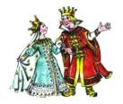
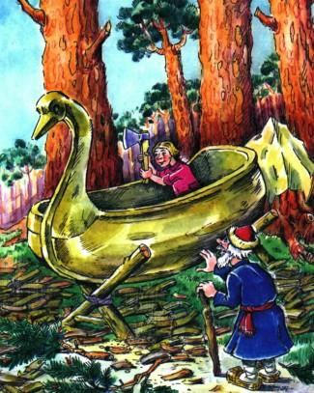
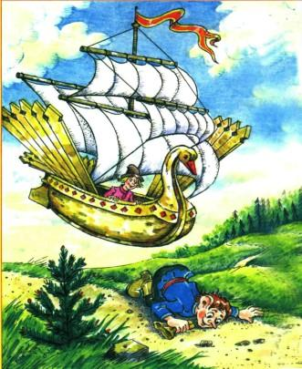
Приложение 3

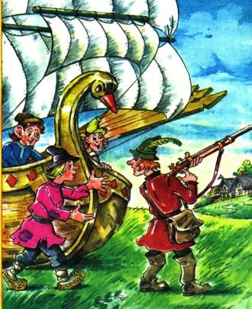
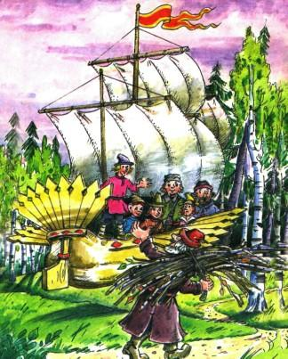
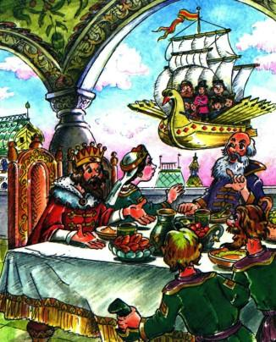
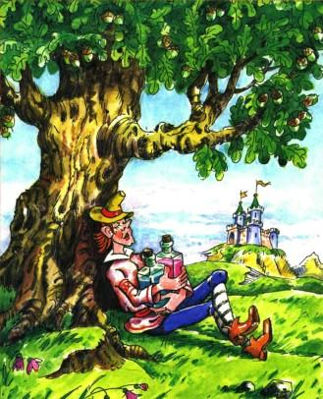
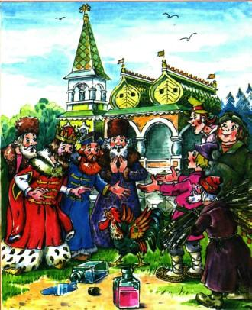
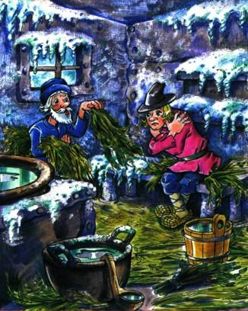
Приложение 4
. . . .
Добрый, отзывчивый
Угощает, строит, путешествует
Он помогает первому встречному
Царевич
. . . .
Скромный, ответственный
Ловит, добивается, женится
Сам создаёт своё счастье
Молодец

Приложение 4
. . . .
Преданная, добрая
Заботится, помогает, умирает
Она находит своё счастье
Девушка
. . . . .
Ленивый, добрый
Ловит, отпускает, влюбляется
Становится красивым, трудолюбивым, порядочным
Царевич
Приложение 5

